

[头条号](https://mp.toutiao.com/)

[*4*](https://mp.toutiao.com/profile_v3/index/message?type=inform)

[[](https://www.toutiao.com/c/user/51251883383/)](https://www.toutiao.com/c/user/51251883383/" \o "小智雅汇的个人主页" \t "_blank)

[小智雅汇](https://www.toutiao.com/c/user/51251883383/" \o "小智雅汇的个人主页" \t "_blank)

* 今日头条
  + [主页](https://mp.toutiao.com/profile_v3/index)
  + [发头条](https://mp.toutiao.com/profile_v3/graphic/publish)
  + [内容管理](https://mp.toutiao.com/profile_v3/graphic/articles)
  + [评论管理](https://mp.toutiao.com/profile_v3/graphic/comment)
  + [数据分析](https://mp.toutiao.com/profile_v3/index/content-analysis/overview)
  + [收益分析](https://mp.toutiao.com/profile_v3/index/income-overview)
  + [功能实验室](https://mp.toutiao.com/profile_v3/index/lab)
  + [素材管理](https://mp.toutiao.com/profile_v3/graphic/resource-manager)
* 西瓜视频
* 个人中心

文档导入[发文规范](https://www.toutiao.com/i6615148950578004483/)

19/30

发文助手

新建一个工作簿后的VBE的工程资源管理器：

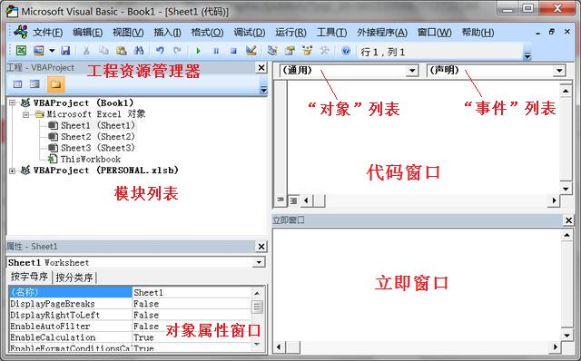



可以看到默认的3个工作表对应的模块和工作簿模块ThisWorkbook。

选择sheet1，点击“对象”列表下拉框：

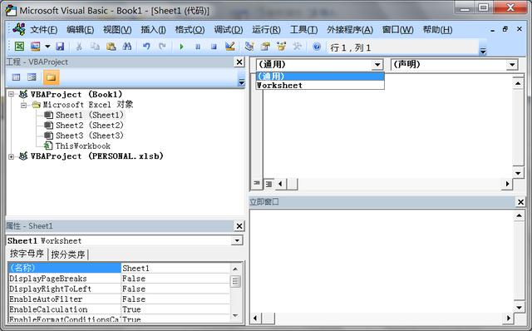



可以看到一个可供选择的Worksheet对象。

选择该对象，将自动建立事件代码框架及在右边的“事件”列表中有与对象相关的事件可供选择：

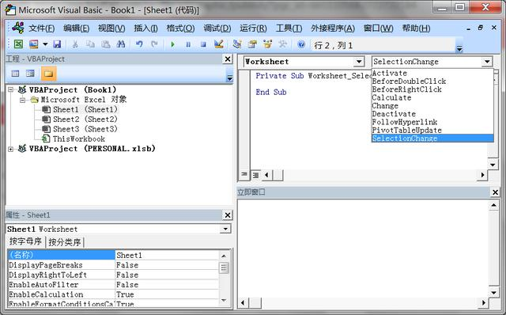



工作簿对象也中如此：

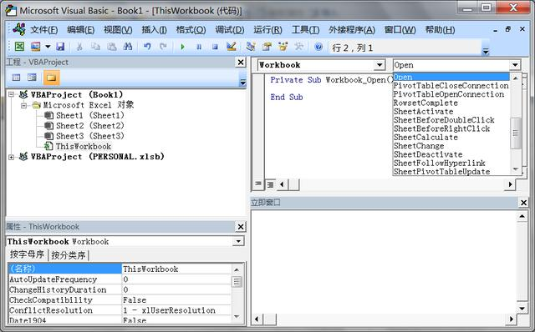



在“插入”菜单可以插入三类模块：用户窗体、模块、类模块。

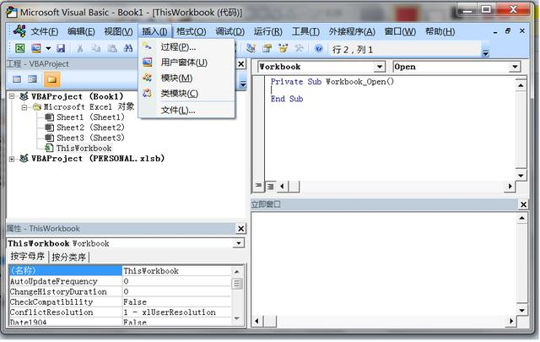



用户窗体是与用户交互的图形界面，窗体本身和插入的控件都是一个对象：

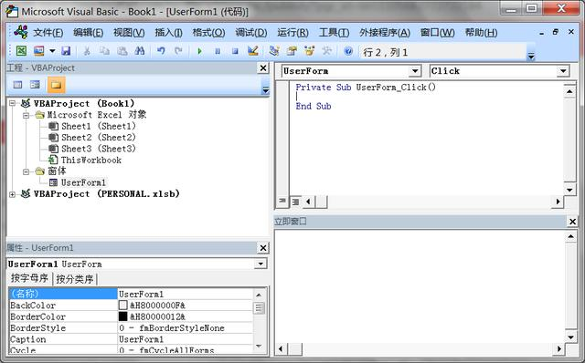



类模块用于用户自定义类和对象：

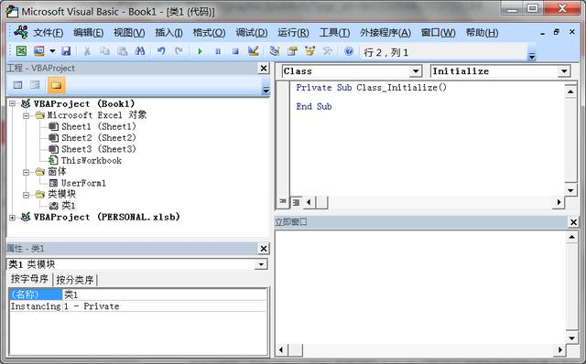



当我们录制一个宏时，会自动在工程资源管理器中插入一个模块，默认的名称是“模块1“，这是一种标准模块，不与具体的工作表、工作簿、窗体相关联：

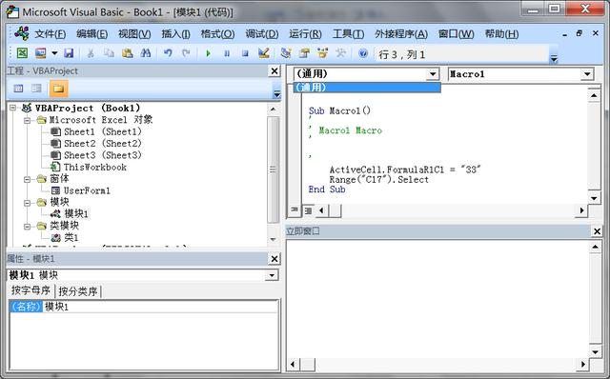



这就是VBA中的四类模块：“标准模块”、Microsoft Excel工作簿和工作表对象、窗体、类模块。

模块就是一组声明过程。

声明：不可执行的代码，它命名一常数、变量或过程，并且指定其特性，比如数据类型。对于DLLprocedures，声明指定名称、库和参数。

过程：命名的语句序列，可作为单元来执行。例如，Function、Property和Sub都是过程类型。总是在模块级别定义过程的名称，所有可执行的代码必须包含在过程内，一过程不能套在其它过程中。

通过这三个定义我们了解到了什么信息，我们平常写的代码是什么东西，对，就是声明和过程，也就是在Sheet1、Sheet2、Sheet3、ThisWorkbook、UserForm1、模块1、类1这些东西里面编写的代码，所以我们可以得出结论，Sheet1、Sheet2、Sheet3、ThisWorkbook、UserForm1、模块1、类1都是模块。

这些虽然都叫做模块，但是却有所不同，其实微软是这样分类的：

文档模块：Sheet1，Sheet2，Sheet3，ThisWorkbook；窗体模块：UserForm1；标准模块：模块1；类模块：类1；

有人可能会问，sheet1、sheet2这些本身就是微软为我们提供的内置对象，怎么能说是模块呢？诚然，在我们编写代码的过程中，它们确实是不同的对象。但是，由于微软单独把这些东西提取了出来，允许我们编写代码与这些对象进行关联，所以他们就具有了不同的意义，可以看作是微软自定义并已经嵌入的模块。由于我们能在他们内部编写并储存代码，所以，在这里，你就不要像看待range、cell等对象那样看待他们，而是要做为模块来看待他们。（这种思路的转变很重要，他们在这里我们是当作模块看待，而不是我们常用的对象）。

其实，作为VBA语言，来源于VB，所以他继承了VB语言的大部分功能，只不过微软单独为VBA提供了Excel对象（或者Word对象、PPT对象等等）。因为在VB中本身就提供了三种类型的模块：窗体模块、标准模块和类模块。所以VBA中就有了这三种模块。为了能够对Excel对象进行操作，微软又为我们提供了文档模块，而且是直接嵌入进来的（Sheet1、Sheet2、ThisWorkbook这些文档模块不需要我们插入，只要存在这个对象，就有这个文档模块）。所以，也就解释了，VBA为什么会有这四种模块。

我们通过上面的分析了解到了VBA的模块分为这四种，从什么地方可以看出微软是这样分类的呢，他们到底是不是对象（请一定和Excel模型中的Sheet1、Sheet2对象的概念分开，记住，在这里，他们已经是模块啦)，他们到底是什么对象呢？

**（二）模块属于什么对象？微软是如何来区分他的呢？**

从VBE资源管理器我们看出Microsoft Excel对象(文档模块)、窗体(窗体模块)、模块(标准模块)、类模块这些模块都在什么下边呢，对，都在在VBA Project的下面：

VBA Project是什么呢，就是我们平常说得工程，实际上他是VBA Project对象，他下面的这些Microsoft Excel对象(文档模块)、窗体(窗体模块)、模块(标准模块)、类模块也都是对象，是什么对象呢，VB Component对象。现在可以告诉你，这些模块就是对象，是叫做VB Component的对象。

为了说明这个问题，需要引入一个概念，VBA扩展模型（VBA Extensibility Model），他具有对VBA工程和模块进行操作的功能：

（1）用代码添加和删除VBA模块（而不是手动插入和删除）；（2）用代码去创建代码（说起来有点绕，应该是用代码建立个模块，然后用代码在模块里面写代码）；（3）创建用户窗体；

VBA扩展模型的简单层次结构是这样（只为说明问题，没有全部列出来）:

VBEVB ProjectVB ComponentCode ModuleDesignerPropertyReferenceWindowCommandBar

其实VB Project对象就是我们在工程资源管理器经常看到的，下面的Sheet1、Sheet2、Sheet3、ThisWorkbook、UserForm1、模块1、类1就是VB Component对象。在这里我们得出了一个结论：文档模块、标准模块、类模块、窗体模块是对象，一种叫做VB Component的对象

VBComponent对象有个type属性，清楚的告诉了我们Sheet1、Sheet2、Sheet3、ThisWorkbook、UserForm1、模块1、类1分别属于什么模块，也就是上面所说的，微软是怎么对这些模块进行分类的呢，也就是type属性来告诉了我们这个问题。

我们用以下代码来展示这些模块都属于哪些类型。

Sub test()

Dim VBComps As VBComponents ‘定义VBComponents类的对象变量

Dim VBComp As VBComponent ‘定义VBComponent类的对象变量

‘这里我们借用了Thisworkbook这个对象来说明

Set VBComps = ThisWorkbook.VBProject.VBComponents ‘将对象的引用赋值给对象变量

‘利用循环来获取工程内每个组件的名称和类型

For Each VBComp In VBComps

MsgBox "组件名称:" & VBComp.name & " 组件常量" & VBComp.Type

Next

End Sub

通过代码的运行，我们发现Sheet1、Sheet2、Sheet3、Thisworkbook是一种类型，部件常数的值是100。

模块1是一种类型，部件常数的值是1；

类1是一种类型，部件常数的值是2；

UserForm1是一种类型，部件常数的值是3；

通过上面的叙述，总结起来只是一句话：

文档模块、标准模块、类模块、窗体模块是对象，并且都是一个叫做VBComponent的对象，根据VBComponent属性"type"(类型)的不同，微软把他们分为了4类：Vbext\_ct\_StdModule、Vbext\_ct\_ClassModule、Vbext\_ct\_MSForm、Vbext\_ct\_Document。

VB的代码存储在模块中。在VB中提供了三种类型的模块：窗体模块、标准模块和类模块。

简单的应用程序可以只有一个窗体，所用的程序都驻留在窗体模块中，而当应用程序庞大复杂时，就要另外附加窗体。最终可能有几个窗体中有一些共同都要执行的代码，为了在两个窗体中不产生重复代码，可创建一个独立的模块，用它实现代码公用。该独立模块即是标准模块。此外还可以建立包含共享代码与数据的类模块。

**1 窗体模块**

由于VB是面向对象的应用程序开发工具，所以应用程序的代码结构就是该程序在屏幕上表示的对应模型。根据定义，对象包含数据和代码。应用程序中的每个窗体都有一个相对应的窗体模块（文件扩展名为.frm）

窗体模块是VB应用程序的基础。窗体模块可以包含处理事件的过程、通用过程以及变量、常数、自定义类型和外部过程的窗体级声明。写入窗体模块的代码是该窗体所属的具体应用程序专用的；也可以引用该程序内的其它窗体和对象

每个窗体模块都包含事件过程，在事件过程中有为响应该事件而执行的程序段。窗体可包含控件。在窗体模块中，对窗体上的每个控件都有一个对应的事件过程集。除了事件过程，窗体模块还可包含通用过程，它对来自该窗体中任何事件过程的调用都作出响应。

**2 标准模块**

标准模块是程序中的一个独立容器，包含全局变量、Function(函数)过程和Sub过程（子过程）。

可将那些与特定窗体或控件无关的代码放入标准模块中。标准模块中包含应用程序内的允许其它模块访问的过程和声明。它们可以包含变量、常数、类型、外部过程和全局声明或模块级声明。

**3 类模块**

在VB中类模块是面向对象编程的基础。可以在类模块中编写代码建立新对象。这些新对象可以包含自定义的属性和方法。实际上，窗体正是这样一种类模块，在其上可安放控件，可显示窗体窗口。

用类模块创建对象，这些对象可被应用程序内的过程调用。标准模块只包含代码，而类模块包含代码又包含数据，可视为没有物理表示的控件。

**4 标准模块和对象模块的区别**

文档模块、窗体模块是属于对象模块的，可以作为一类，标准模块则是不同的，属于另外一类。

4.1 标准模块是不支持事件，对象模块都支持事件过程。

标准模块本身是没有事件过程的，这也就是说，你想写事件过程，绝对不要写到标准模块中去，当然你也写不进去。

4.2 标准模块是一个独立容器，标准模块中的全局变量、Function(函数)过程和Sub过程（子过程）是不与对象模块相关联的。

同一个工程中的对象模块可以共享和使用标准模块中的全局变量和过程。但是对象模块的变量和过程，却是该对象模块专属的。如果想调用的话，必须以对象的方式访问。

这也就告诉我们一个原则。通常我们在写VBA代码的时候，应该把公用的变量和过程写到标准模块中来，和对象模块相关的变量和过程写到相应的对象模块中去，这样才不容易出现问题。

－End－

扩展链接



使用[（链接使用规范）](https://www.toutiao.com/i6563876097769865735/)

封面



单图



三图



自动

设置



投放头条广告



投放自营广告



不投放广告

参与活动



[参加《将夜》征文](http://mp.toutiao.com/echo/runtime/?echo_id=744)



不参加活动

发表定时发表预览存为草稿字数 3981（已保存）

[常见问题](https://mp.toutiao.com/profile_v3_public/pgc_public/public/questions/hot" \t "_blank)

[问题咨询](https://mp.toutiao.com/profile_v3_public/pgc_public/service/feedback?source=graphic" \t "_blank)